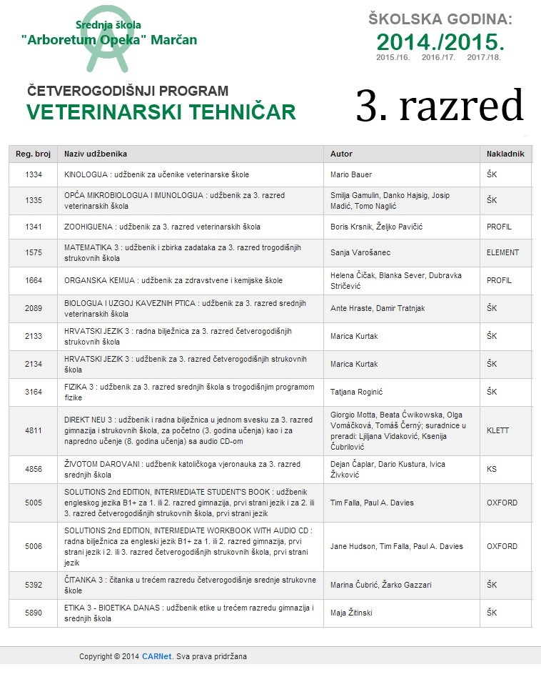

3263 ČOVJEK I NASLJEĐIVANJE , svezak .D udžb. za biologiju Krastanac, G.Grozdanić, Horvatin